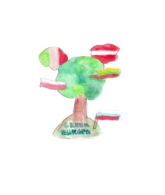
PROJEKT ZIELONA EUROPA
__________________________________________________________________________________
SPRAWOZDANIE Z REALIZACJI ZADANIA ‘’PTAKI ZIELONEJ EUROPY’’

Celem twego działania było poznanie różnych gatunków ptaków . W ramach tego zadania zrealizowano następujące przedsięwzięcia :projekt ‘’Orzeł -królewski ptak ‘’ ,’’Ptaki z karmnika’’, lekcja w języku angielskim ‘’What makes a bird a bird’’a także lekcje przyrody poświęcone poznaniu ptaków Polski ich rozpoznawaniu i głosów. W ramach przedsięwzięcia Ptaki z karmnika zorganizowano konkurs plastyczny pod tym samym tytułem, w którym oprócz uczniów naszej szkoły udział wzięli uczniowie ze świetlic szkół elbląskich przy współpracy z KARANEM . Zorganizowano także apel na którym wręczono nagrody i wystawę prac. 